Մաս և ամբողջ

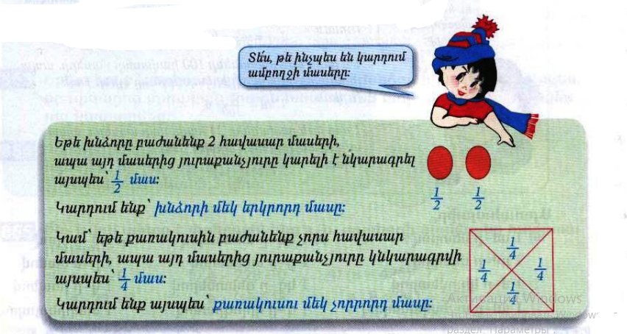

Դասարանական առաջադրանքներ
1․ Կարդա՛ և մեկնաբանի՛ր, թե ինչ են ցույց տալիս հետևյալ գրառումները․
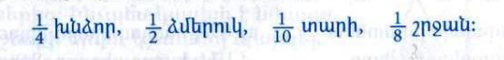
2․ Պատկերներից յուրաքանչյուրի նշված մասն արտահայտի՛ր թվերով։
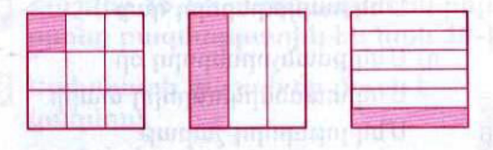

$$\frac{1}{9} \\ \frac{1}{3} \\ \frac{1}{6}$$

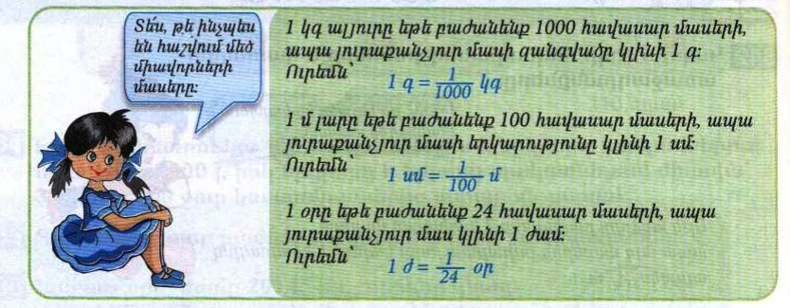
3․Արտահայտի՛ր․
1սմ-ը մետրով
1մ-ը 100սմ է, ուստի 1սմ-ը կկազմի 1մ-ի $\frac{1}{100}$ մասը՝ 1սմ=$\frac{1}{100}$մ
1դմ-ը մետրով
$$\frac{1}{10}$$

1մ-ը կիլոմետրով $$\frac{1}{1000}$$

1մմ-ը սանտիմետրով$$\frac{1}{10}$$

1կգ-ը տոննայով $$\frac{1}{1000}$$
4․ Պարզի՛ր՝ ինչի է հավասար նշված մասը, և գրիր՛ հավասարության տեսքով։
Մեկ հարյուրերորդ ցենտները$$\frac{1}{100}ց=1կգ$$
Մեկ հազարերորդ տոննա$$\frac{1}{1000}$$
Մեկ հազարերորդ լիտր $$\frac{1}{1000}$$

Մեկ հազարերորդ կիլոգրամ$$\frac{1}{1000}$$

Մեկ հազարերորդ կիլոմետր$$\frac{1}{1000}$$

Մեկ հարյուրերորդ կիլոգրամ $$\frac{1}{100}$$

Մեկ հարյուրերորդ մետր $$\frac{1}{100}$$

Մեկ հարյուրերորդ դեցիմետր$$\frac{100}{}$$

Մեկ հարյուրերորդ դար $$\frac{1}{100}$$

Տնային առաջադրանքներ
1․ Պատկերներից յուրաքանչյուրի նշված մասն արտահայտի՛ր թվերով։
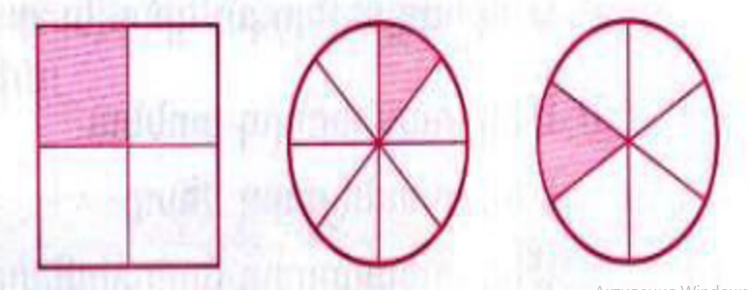
$$\frac{1}{4}$$
$$\frac{1}{8}$$
$$\frac{1}{6}$$
2․Արտահայտի՛ր․
1ց-ը տոննայով $$\frac{1}{1000}$$

1կգ-ը ցենտներով$$\frac{1}{100}$$

1գ-ը կիլոգրամով $$\frac{1}{1000}$$

1ժ-ը օրով $$\frac{1}{24}$$

1ր-ն ժամանակով $$\frac{1}{60}$$

1վ-ը րոպեով $$\frac{1}{60}$$

1տարին դարով

3․Պարզի՛ր՝ ինչի է հավասար նշված մասը, և գրիր՛ հավասարության տեսքով։
Մեկ տասներորդ մետր $$\frac{1}{10}$$
Մեկ տասներորդ սանտիմետր$$\frac{1}{10}$$
Մեկ տասներորդ դեցիմետր$$\frac{1}{10}$$
Մեկ քսանչորսերորդ օր$$\frac{1}{24}$$
Մեկ տասներկուերորդ տարի$$\frac{1}{12}$$
Մեկ յոթերորդ շաբաթ$$\frac{1}{12}$$
Մեկ վաթսուներորդ ժամ$$\frac{1}{60}$$
Մեկ տասներորդ տոննա$$\frac{1}{10}$$

